F-E10계열 2470/2428 1/1
☆B버튼을 누를 때마다 이하의 순서로 디지털 부분이 전환된다.
시간 모드 알람 모드 스톱워치 모드 타임세팅모드
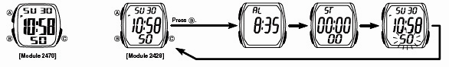

☆시간 날짜 맞추기
■시간. 날짜 맞추기
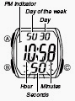
시간 세트 모드 →”초” 점멸 →C 버튼 00초부터 start. →
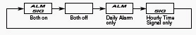
A버튼→아래 그림처럼 세트 부분 자리 이동→
→C 버튼→시간 및 날짜 세트 →세트 종료 후 B 버튼 →종료

☆알람 사용법
알람은 1분 단위로 세트 가능.
■알람 시간 세트
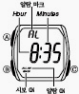
알람모드 →A 버튼 →”시”
부분 점멸 →알람 ON 마크 점등→A 버튼→자리이동→C 버튼→알람시간 설정→A 버튼→C 버튼→설정→완료 →B 버튼

■알람. 시보 ON/OFF
알람 모드에서 C 버튼을 누를 때마다 알람 ON/OFF.
시보 ON/OFF 가 바뀐다.
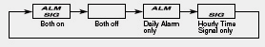
☆스톱워치 사용법
1/100초 단위로59분59초99 (60분계)까지 계측 가능. 이 범위를 지나가면 0부터 계속해서 계측한다.
■계측방법
스톱워치모드에서 C버튼을 누를 때마다 계측 개시/종료한다.
*계측 중 A버튼을 누르면 표시는 멈춰도 내부 에서는 계속해서 계측할split계측이 된다.
●일반 계측
C → C → C → C → A
START STOP RESET STOP CLEAR
●split타임 계측 (중간 경과시간 계측)
C → A → A → C → A
START SPLIT 해제 STOP CLEAR
●1,2등 동시계측
C → A → C → A → A
Start 1등goal 2등goal 2등 타임 CLEAR

